**Hybu’r Gymraeg drwy wirfoddoli**

**Trosolwg**

* Cyflwyniad
* Marchnata eich cyfleoedd gwirfoddoli
* Y Gymraeg wrth ddarparu gwasanaethau a gweithrediadau o ddydd i ddydd
* Creu cyfleoedd i siaradwyr a dysgwyr Cymraeg
* Rhagor o wybodaeth

**Cyflwyniad**

**Deddfwriaeth**

Mae Cymru’n wlad ddwyieithog ac mae ganddi uchelgais gref i gynyddu’r defnydd a wneir o’r Gymraeg. Yng Nghymru, mae gan y Gymraeg statws swyddogol sy’n golygu na ddylid ei thrin yn llai ffafriol na’r Saesneg. Mesur y Gymraeg (Cymru) 2011 yw’r ddeddfwriaeth a greodd safonau’r Gymraeg. Maent yn berthnasol i bob corff cyhoeddus gan gynnwys Llywodraeth Cymru, awdurdodau lleol a Pharciau Cenedlaethol. Mae’r safonau’n fodel o arfer da i bob mudliad yng Nghymru.

**Comisiynydd y Gymraeg**

Crëwyd swydd [Comisiynydd y Gymraeg](https://www.comisiynyddygymraeg.cymru/) gan Fesur y Gymraeg (Cymru) 2011. Mae’r Mesur yn rhoi swyddogaethau a phwerau rheoleiddio penodol i’r Comisiynydd, gan gynnwys gosod a gorfodi safonau’r Gymraeg a phenderfynu ar gwynion ac ymchwiliadau. Mae’r Comisiynydd bellach yn cefnogi Mudiadau Trydydd Sector i gynhyrchu eu Cynlluniau Hybu’r Gymraeg.

**Y Cynnig Cymraeg** yw’r gydnabyddiaeth a roddir gan y Comisiynydd i sefydliadau sydd â chynllun cryf. Mae’n gyfle i drawsnewid eich ymgysylltiad â’r cyhoedd drwy ddangos cymaint rydych yn ymfalchïo yn y ffaith eich bod yn cynnig gwasanaethau yn Gymraeg.

**Pam ystyried y Gymraeg?**

*“Mae’r Gymraeg yn un o drysorau Cymru. Mae’n rhan o’r hyn sy’n ein diffinio fel pobl ac fel cenedl. Ein huchelgais ni fel Llywodraeth Cymru yw gweld miliwn o bobl yn gallu mwynhau siarad a defnyddio’r Gymraeg erbyn 2050. Does dim dwywaith fod hon yn uchelgais heriol, ond rydym yn credu ei bod yn her werth chweil a bod angen i ni osod uchelgais o’r fath os ydym am sicrhau hyfywedd yr iaith ar gyfer cenedlaethau i ddod.”* [(Cymraeg 2050 – Miliwn o siaradwyr)](https://www.llyw.cymru/sites/default/files/publications/2019-03/cymraeg-2050-strategaeth-y-gymraeg-v1-1.pdf)

Mae gan y sector gwirfoddol ran amlwg i’w chwarae yn yr uchelgais hon yn enwedig wrth i ni drafod cynyddu’r defnydd o’r Gymraeg yn y gweithle, mewn gwasanaethau ac, wrth gwrs, yn gymdeithasol. [Gyda bron i 44,000 o fudiadau gwirfoddol yn gweithio yng Nghymru a 124,800 yn gweithio yn y trydydd sector, does dim amheuaeth bod ganddo ddylanwad sylweddol.](https://wcva.cymru/cy/y-sector-gwirfoddol-yng-nghymru/)

**Marchnata eich cyfleoedd gwirfoddoli**



**Gwirfoddoli Cymru**

Mae gwefan Gwirfoddoli Cymru yn llwyfan dwyieithog i hysbysebu cyfleoedd a denu gwirfoddolwyr newydd. Mae’r wefan yn caniatáu cynnwys hysbysebion dwyieithog ynghyd â chyfieithydd mewnol a thri bathodyn i’w cysylltu â’ch cyfleoedd i nodi hyfedredd neu ofynion gwahanol yn y Gymraeg. Mae hysbysebion cyfleoedd Cymraeg yn cael eu hannog yn fawr i gyrraedd cynulleidfa ehangach ac i ddangos sut mae mudiad yn gweithredu yn unol â’i Gynllun Iaith Gymraeg.

**Deunyddiau hyrwyddo**

Yn yr un modd â hysbysebion ar-lein a gwefannau dwyieithog, mae darparu deunyddiau marchnata ffisegol fel posteri a thaflenni yn Gymraeg ac yn Saesneg yn cael ei annog yn fawr. Mae cymorth ar gael gan Gomisiynydd y Gymraeg a gwasanaethau fel ‘[Helo Blod](https://busnescymru.llyw.cymru/heloblod/helo-blod)’, gwasanaeth cyfieithu a chynghori Cymraeg cyflym a chyfeillgar am ddim a fydd yn eich helpu i ddefnyddio mwy o Gymraeg yn eich mudiad. Gall defnyddio ychydig o Gymraeg wneud gwahaniaeth mawr.

Mae Comisiynydd y Gymraeg wedi ymchwilio i fanteision marchnata dwyieithog gan fudiadau’r sector gwirfoddol, yn fwy cyffredinol a chanfuwyd ei bod yn fuddiol. Mae’n helpu i sefydlu ethos Cymraeg mudiad, sy’n cael ei werthfawrogi gan siaradwyr Cymraeg a’r di-Gymraeg fel ei gilydd.

Roedd 70% o’r rhai a gymerodd ran yn yr arolwg o’r farn y dylai elusennau sy’n gweithredu yng Nghymru farchnata’n ddwyieithog. Mae cyfathrebu dwyieithog o’r fath yn ychwanegu hygrededd ac yn dangos ymrwymiad i gymdeithas a diwylliant Cymru. Mae hyn yn arbennig o bwysig o ran mudiadau Trydydd Sector sydd â phencadlys y tu allan i Gymru.

**Y Gymraeg wrth ddarparu gwasanaethau a gweithrediadau o ddydd i ddydd**

Wrth i fudiadau geisio gwella’r ffyrdd y maent yn darparu gwasanaethau yn Gymraeg a Saesneg, bydd potensial cynyddol i wirfoddolwyr ddefnyddio eu sgiliau Cymraeg i gynorthwyo gyda hyn.

Er enghraifft, mae canllawiau ar gael, yn seiliedig ar ymchwil, ar sut i gynnal hyfforddiant chwaraeon yn ddwyieithog. Gellir trosglwyddo’r technegau a ddatblygir yn y maes hwn i feysydd eraill lle byddai’n addas cyfathrebu’n ddwyieithog â grwpiau.

Wrth i’r defnydd o gyfryngau cymdeithasol barhau i gynyddu, mae yna le i bostio sylwadau yn Gymraeg a Saesneg ac efallai y bydd gwirfoddolwyr yn gallu cynorthwyo gyda hyn.

Dylid egluro anghenion penodol ar gyfer sgiliau Cymraeg wrth hysbysebu rolau gwirfoddoli, gan gynnwys y math o sgìl (gwrando a siarad, darllen, ysgrifennu) a lefel hyfedredd.

**Cofiwch:** Efallai y bydd gan wirfoddolwyr presennol sgiliau iaith gwerthfawr hefyd y gellid eu defnyddio’n well er budd eich mudiad a’i fuddiolwyr.

**Creu cyfleoedd i siaradwyr a dysgwyr Cymraeg**

Mae gwirfoddoli’n cael ei gydnabod fel proses ddwyffordd sydd o fudd i’r mudiad gwirfoddoli a’r gwirfoddolwyr eu hunain. Bydd rhaglenni gwirfoddoli da yn chwilio am ffyrdd y gall gwirfoddolwyr dyfu a datblygu, boed hynny er budd personol a mwynhad, i ennill sgiliau bywyd neu i wella eu gallu i gael gwaith.

Y nod wrth gyflwyno mesurau’r Gymraeg yw bod y rhai sy’n dymuno byw eu bywydau bob dydd drwy gyfrwng y Gymraeg yng Nghymru yn gallu gwneud hynny.

Drwy wirfoddoli, gall mudiadau gynnig amgylchedd lle gall pobl gymdeithasu drwy gyfrwng y Gymraeg neu ymarfer eu sgiliau ieithyddol er mwyn gwella eu hyder a’u hyfedredd mewn lleoliad anffurfiol. Gallant roi cyfle i bobl ifanc sy’n gadael y system addysg Gymraeg barhau i ddefnyddio eu Cymraeg ac, i’r rhai sy’n dal mewn addysg, gall fod yn ffordd o ddefnyddio’r iaith y tu allan i’r ystafell ddosbarth.

**Rhagor o wybodaeth**

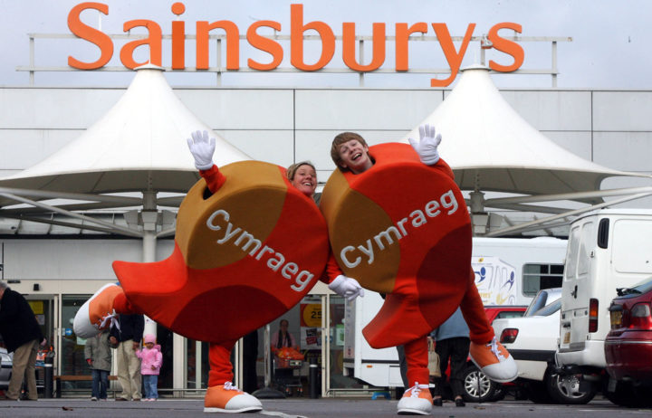

**Denu gwirfoddolwyr sy’n siarad Cymraeg**



**’Fframwaith Gwirfoddoli yn Gymraeg: Canllaw i fudiadau yn y trydydd sector’**

Wedi’i ariannu gan Grantiau Strategol Gwirfoddoli Cymru, mae’r fframwaith hwn yn rhan o gynllun ehangach gan [Mentrau Iaith Cymru](https://mentrauiaith.cymru/) i greu sefyllfa lle mae gan fudiadau gwirfoddol ddealltwriaeth lawn o sut i fynd ati i ddenu gwirfoddolwyr sydd eisiau defnyddio’r Gymraeg, a lle mae cynnydd yn nifer y bobl sy’n gwirfoddoli ac yn gwneud hynny drwy gyfrwng y Gymraeg.